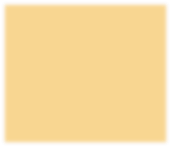

CADERNO DE RESPOSTAS DA
ATIVIDADE PRÁTICA

DE:

ANÁLISE E MODELAGEM DE
SISTEMAS

ANO

2026

ALUNO: Francisco Carlos de Matos Silva
RU:5412899

Caderno de Resposta

Elaborado por:

Prof. MSc.
Guilherme Ditzel Patriota


Roteiro de Atividade Prática de

Análise e Modelagem de Sistemas

Prática 01 – COLETA DE REQUISITOS, CRIAÇÃO DE DIAGRAMA DE CASO DE USO E CRIAÇÃO DE DIAGRAMA DE CLASSES.
Questão 01 – Criação de diagrama de caso de uso
ENUNCIADO: Veja o Roteiro da Atividade Prática para mais detalhes.
I. Apresentação dos requisitos funcionais e não funcionais (mínimo 3 de cada):  REQUISITOS FUNCIONAIS (RF)  RF01 – Controle de acesso por voz O sistema deve permitir a abertura de portas através de comandos de voz de usuários autorizados.  RF02 – Controle de iluminação O sistema deve permitir ligar e desligar as luzes através de comandos de voz.  RF03 – Controle de ar-condicionado O sistema deve permitir o controle do arcondicionado por comando de voz, incluindo ligar, desligar e ajuste automático de temperatura.  REQUISITOS NÃO FUNCIONAIS (RNF)  RNF01 – Servidor local O sistema deverá utilizar um servidor local instalado dentro da empresa.  RNF02 – Independência da internet O sistema deverá funcionar sem depender de conexão constante com a internet.  RNF03 – Funcionamento em horário  comercial  O sistema deverá operar prioritariamente entre 08h30 e 18h00. | II. Apresentação do Diagrama de Caso de Uso (não esquecer do identificador pessoal):  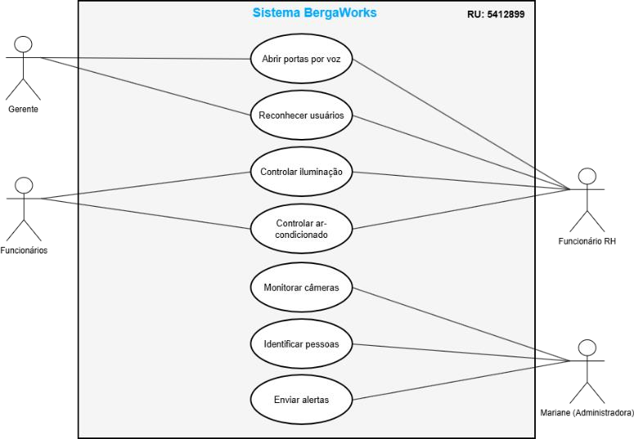  Figura 1: Diagrama de Caso de Uso do sistema de automação inteligente, controle de acesso e monitoramento da empresa BergaWorks Money
III. Responda à pergunta: Dos requisitos que você coletou, como é realizada a identificação de qual requisito é funcional e qual é requisito não funcional?
Resposta: Os requisitos funcionais representam as funcionalidades e ações que o sistema deve executar para atender às necessidades da empresa e dos usuários. Eles descrevem comportamentos, processos e operações do sistema, como controle de iluminação, abertura de portas por comando de voz e envio de alertas.
Já os requisitos não funcionais representam restrições, características técnicas e condições de funcionamento do sistema. Eles definem aspectos como segurança, infraestrutura, desempenho e disponibilidade, como utilização de servidor local, funcionamento sem dependência da internet e horário de operação do sistema.

1


Roteiro de Atividade Prática de

Análise e Modelagem de Sistemas

Prática 01 – COLETA DE REQUISITOS, CRIAÇÃO DE DIAGRAMA DE CASO DE USO E CRIAÇÃO DE DIAGRAMA DE CLASSES.
Questão 02 – Criação de diagrama de Classes.
ENUNCIADO: Veja o Roteiro da Atividade Prática para mais detalhes.
IV. Apresentação dos requisitos funcionais e não funcionais (mínimo 3 de cada diferentes da questão 1):  REQUISITOS FUNCIONAIS (RF)  RF04 – Reconhecimento facial  O sistema deve identificar pessoas através das câmeras de segurança.  RF05 – Envio de alertas  O sistema deve enviar notificações para a administradora quando pessoas desconhecidas forem detectadas.  RF06 – Gerenciamento de acesso O sistema deve controlar permissões de acesso às salas da empresa.  REQUISITOS NÃO FUNCIONAIS (RNF)  RNF04 – Segurança dos dados O sistema deverá garantir proteção e segurança das informações armazenadas.  RNF05 – Reconhecimento em ambientes ruidosos  O sistema deverá reconhecer comandos de voz mesmo em ambientes com ruídos moderados.  RNF06 – Integração com WhatsApp O sistema deverá permitir integração para envio de alertas via WhatsApp. | V. Apresentação do Diagrama de Classe (não esquecer do identificador pessoal):  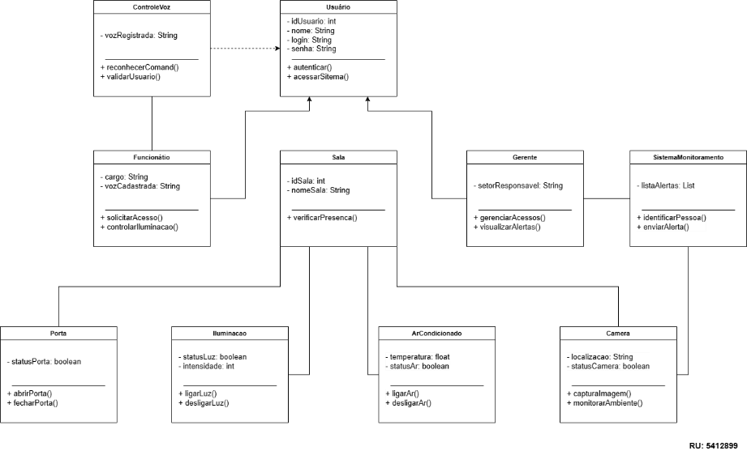  Figura 2: Diagrama de Classes do sistema de automação inteligente,  monitoramento e controle de acesso da empresa BergaWorks Money.
I. Responda à pergunta: Como fazemos para converter um requisito ou um grupo de requisitos em uma classe para o diagrama de classes?
Resposta: A conversão de requisitos em classes é realizada através da identificação das principais entidades presentes nas funcionalidades do sistema. Essas entidades normalmente são representadas por substantivos encontrados nos requisitos, como usuário, sala, câmera e porta.
Após identificar as entidades, são definidos seus atributos, que representam suas características, e seus métodos, que representam suas ações e comportamentos dentro do sistema. Em seguida, são criados os relacionamentos entre as classes, como associações, dependências e heranças, permitindo representar toda a estrutura lógica do sistema.

2

